Chủ đề: [Giải toán 6 sách kết nối tri thức với cuộc sống] tập 2 - Bài 37. Số đo góc
Dưới đây Đọc tài liệu xin gợi ý trả lời Vận dụng 2 trang 63 SGK Toán lớp 6 Tập 2 sách Kết nối tri thức với cuộc sống theo chuẩn chương trình mới của Bộ GD&ĐT:

Giải Vận dụng 2 trang 63 Toán lớp 6 Tập 2 Kết nối tri thức
Câu hỏi :
a) Dùng thước đo góc để đo các góc tạo bởi kim phút và kim giờ trong các mặt đồng hồ sau:
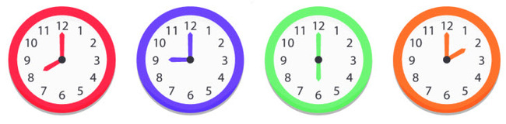
b) Trong các góc đó, chỉ ra góc vuông, góc nhọn, góc tù, góc bẹt.
Giải
a. Dùng thước đo góc, ta thấy số đo của các góc tạo bởi kim phút và kim giờ trong các mặt đồng hồ trên theo thứ tự từ trái qua phải lần lượt là: 120⁰; 90⁰ ; 180⁰ ; 60⁰
b.
Góc vuông là góc có số đo bằng 90⁰ => đồng hồ màu tím
Góc nhọn là góc 30⁰ vì 0⁰ < 30⁰< 90⁰ => đồng hồ màu cam
Góc tù là góc 120⁰ vì 90⁰ < 120⁰ < 180⁰ => đồng hồ màu đỏ
Góc bẹt là góc 180⁰ => đồng hồ màu xanh lá
-/-
Vậy là trên đây Đọc tài liệu đã hướng dẫn các em hoàn thiện phần giải toán 6: Vận dụng 2 trang 63 Toán lớp 6 Tập 2 Kết nối tri thức. Chúc các em học tốt.

